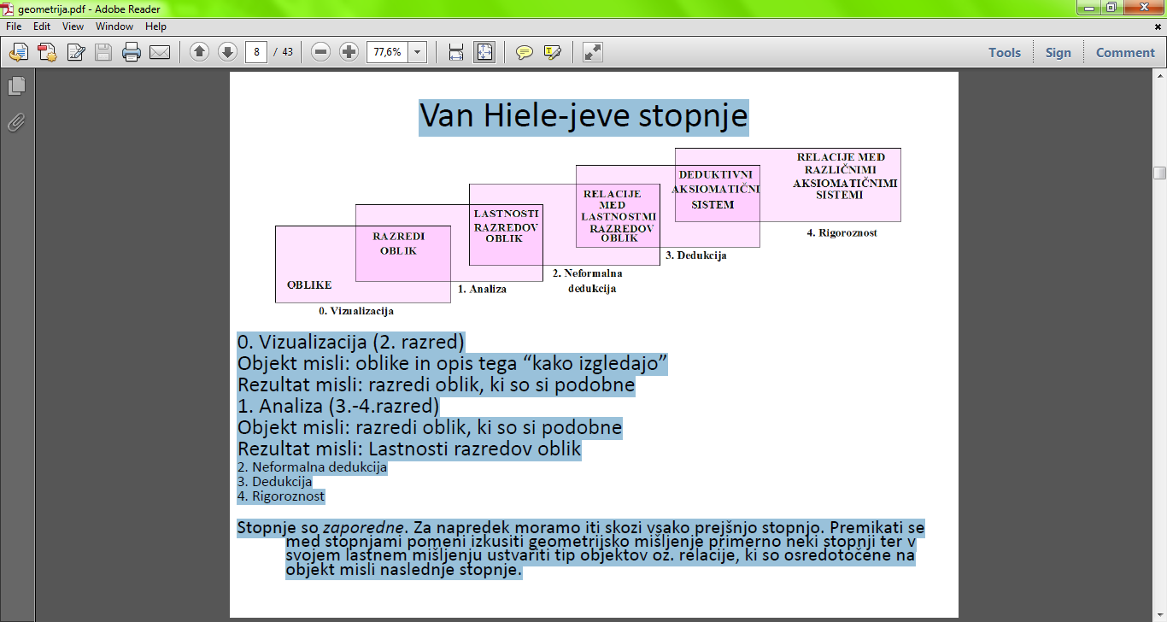
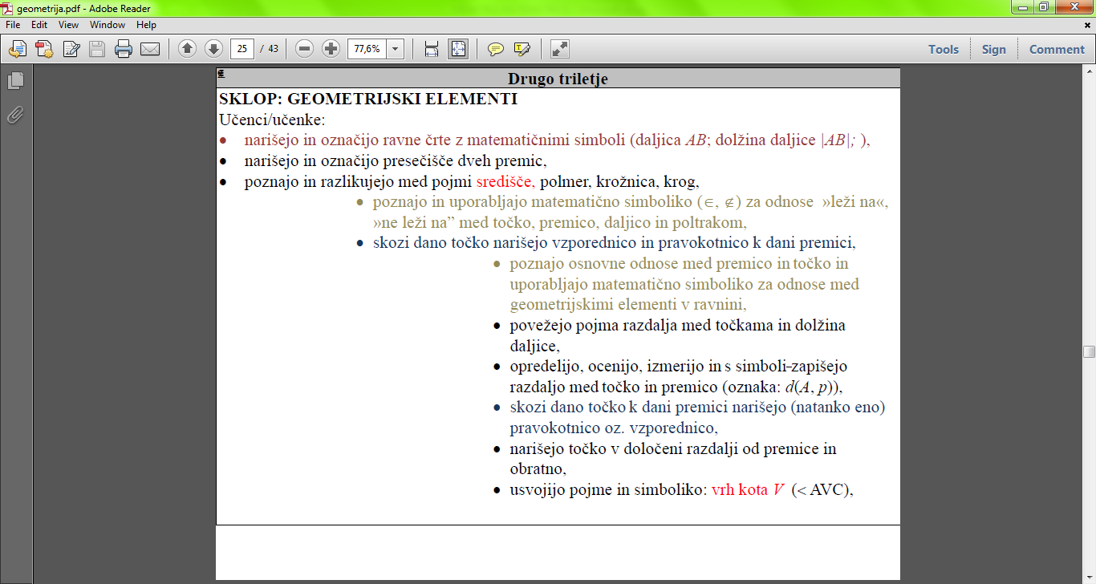
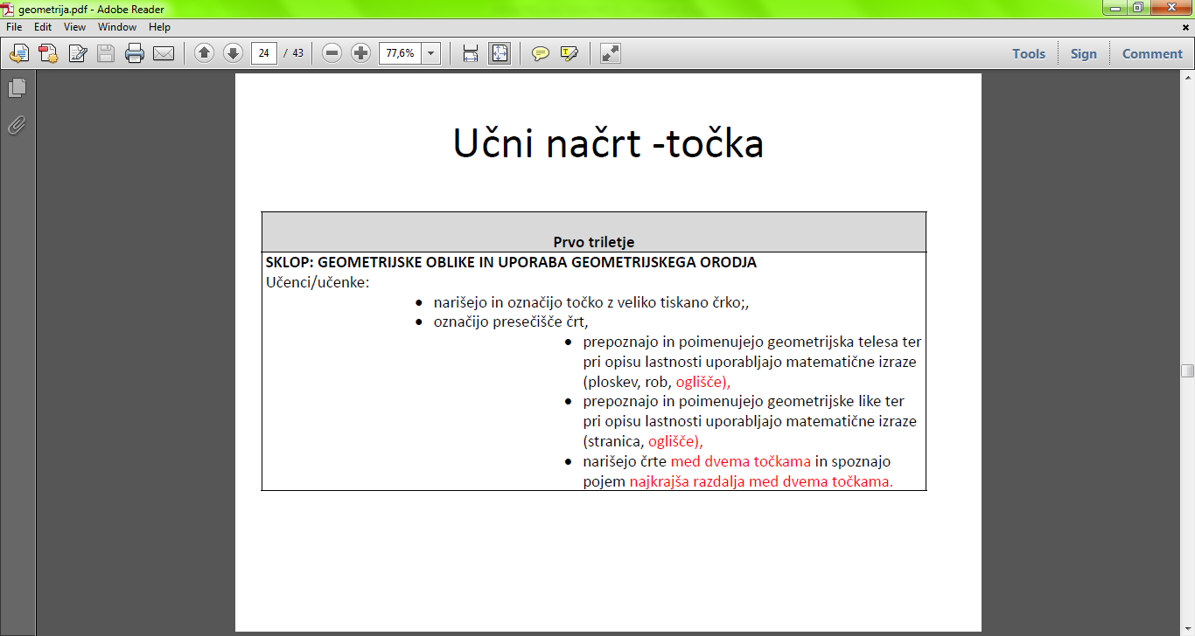
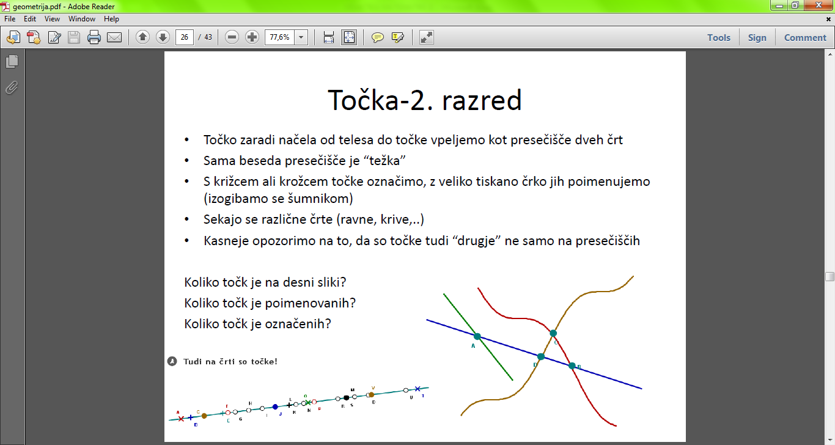
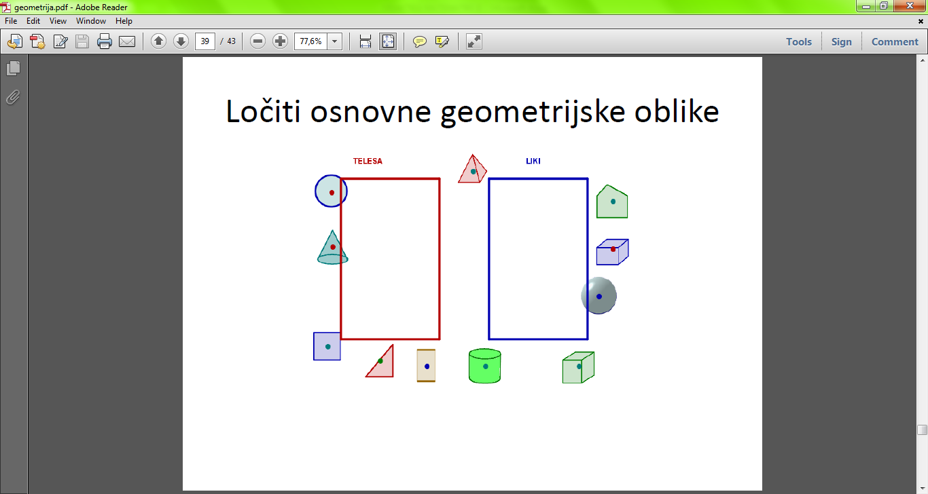
GEOMETRIJA
a)Geometrijske oblike
b)Transformacije (translacija, rotacija, skladnost, simetrija)

Obstajajo 4 osnovne geometrijske oblike: telesa, liki, črte in točke. Podobnost in različnost geometrijskih oblik lahko določamo na zelo različne načine. Like lahko opisujemo s pomočjo njihovega položaja v ravnini ali prostoru. Like lahko po ravnini ali prostoru premikamo. Oblike lahko opazujemo iz različnih perspektiv. V Sloveniji je pouk geometrije izjemno dober, kar kažejo tudi rezultati raziskav.

Prostorske predstave
Prostorska predstava je intuitiven občutek o oblikah in odnosih med njimi. Vključuje sposobnost miselne vizualizacije objektov in transformacij z njimi. Prostorske predstave NISO genetsko pogojene, so pa nekoliko spolno opredeljene.
Temeljne ideje
- Različni ljudje o geometrijskih konceptih razmišljajo različno. Raziskave kažejo, da imajo najpomembnejši vpliv na razvoj geometrijskih konceptov izkušnje s tega področja in ne starost.
- Raziskovanje pomaga pri oblikovanju odnosov. Bolj kot se “igramo”, več idej dobimo
- Najboljše geometrijske aktivnosti vključujejo ponazorila.
- Telesa in liki so splošne oblike, s katerimi opisujemo vsakdanje reči. Otrok se jih uči tako, da rokuje prijema, opazuje in uporablja veliko različnih predmetov posamezne oblike. Zato je potrebno, da se z različnimi telesi in liki igra toliko časa, da so mu povsem domači.
- Ob razvrščanju predmetov po obliki, opisovanju predmetov in spoznavanju lastnosti, otrok potrebuje ime za posamezno skupino predmetov, ime za lastnosti, besede za primerjanje. Takrat se je tudi pripravljen naučiti geometrijske izraze ter raziskovati skupne geometrijske lastnosti teles in likov.

Vodilno načelo:“od telesa k točki”
Otroku je bližja tridimenzionalna geometrija (telesa) kot bolj abstraktna dvodimenzionalna (liki, ploskve) ali še bolj abstraktna enodimenzionalna (črte, robovi, premice). V začetnem učenju geometrije tako sledimo načelu »od telesa k točki«. Otrok se najprej sreča s telesi, otiplje njihove ploskve, ki so liki, robove, ki so daljice, vogale, ki so točke.

Van Hiele-jeve stopnje

0. Vizualizacija (2. razred): Objekt misli: oblike in opis tega “kako izgledajo”. Rezultat misli: razredi oblik, ki so si podobne.
1. Analiza (3.-4.razred): Objekt misli: razredi oblik, ki so si podobne. Rezultat misli: Lastnosti razredov oblik.
2. Neformalna dedukcija
3. Dedukcija
4. Rigoroznost
Stopnje so zaporedne. Za napredek moramo iti skozi vsako prejšnjo stopnjo. Premikati se med stopnjami pomeni izkusiti geometrijsko mišljenje primerno neki stopnji ter v svojem lastnem mišljenju ustvariti tip objektov oz. relacije, ki so osredotočene na objekt misli naslednje stopnje.

Metodični koraki-geometrija
1. korak: prepoznavanje oblik. Iščemo podobne oblike v okolici.
2. korak: predstavitev modelov teles in iskanje predmetov v okolici, ki imajo podobno obliko. Model lahko poimenujemo ampak to ni primarni cilj.
3. korak: opazovanje lastnosti (se kotalijo, se ne, je visok-ni.)
4. korak: izdelovanje modelov teles iz različnih materialov (glina, plastelin, modele združimo in izdelamo figuro+igre)
5. korak: odtiskovanje teles pri poliedrih NAREDIMO PREHOD OD TELES K LIKOM.

Stopnja 0
Aktivnosti:klasifikacija, sestavljanje in razstavljanje oblik, orientacija v prostoru, transformacije,..

Učenci na tej stopnji prepoznajo ter poimenujejo razrede oblik, ki temeljijo na vizualni karakteristiki. Zmožni so govoriti le o zunanjih lastnostih oblik. Kvadrat je kvadrat, ker »zgleda kot kvadrat«, zunanjost na tej stopnji je torej dominantna, prevlada lahko nad lastnostmi oblike.

Primer: kvadrat, ki smo ga zavrteli tako, da so vse ploskve pod kotom 45˚ na vertikalo lahko ima sedaj videz kare in ga otrok ne prepozna več kot kvadrat.

Otroci razvrščajo oblike na podlagi njihove zunanjosti in so sposobni videti, kako so si oblike podobne oz. različne. Na tej stopnji so učenci zmožni ustvariti in začeti razumeti klasifikacijo oblik.

Klasifikacija
Dovolj velike zbirke, da nepomembni vidiki ne postanejo pomembni. Kako klasificirajo morajo določiti otroci, ne odrasla oseba. Vsak otrok naključno izbere črto/lik/telo. Ostali izmenjaje povedo vsak en ali dva podatka obliki. Ni pravilnih in nepravilnih odgovorov. Vsak otrok izbere dve obliki. Poišče nekaj kar jima je skupno in nekaj v čemer se razlikujeta. (Oblike morajo izbrati preden zastavimo nalogo). Skupina izbere naključno obliko. Iščejo vse ostale oblike, ki so podobne izbrani obliki, toda vsi po enakem pravilu. (Če otrok reče “tale je podoben, ker je na eni strani enak in na drugi strani zvit”, morajo ostali iskati po tem pravilu). Skupina poroča. Celoten razred nariše še eno obliko po pravilu in zapiše zakaj. “Skrito pravilo” Otrok oblikuje skupino, a ne pove pravila. Ostali ugibajo pravilo. “Skrita oblika” DA/NE odgovori.

Sestavljanje in razstavljanje oblik
- Tangram (originalen je iz 7 točno določenih koščkov, pri mlajših otrocih večkrat uporabljamo poenostavljene verzije npr. “po diagonali prereži pravokotnik. Kaj lahko sestaviš iz dobljenih koščkov?”
- Geoplošča
- Tesalacija
- Blokus igre

Orientacija v prostoru
Takoj ko se otrok zaveda sebe ločeno od prostora, ga začne raziskovati. Srečuje se z izrazi za opisovanje položajev predmetov (v, na pod, pred, za, spredaj, zadaj, zgoraj, spodaj, levo, desno,…) in pokaže, da izraze razume. “Pozicijski jezik” (levo, desno, nad, pod,..) se razvija že v vrtcu. Ob tem, ko posluša navodila in se premika v pravi smeri, se uči orientacije v prostoru. Izstopata pojma levo in desno. Nekateri se ju najprej naučijo na sebi, nekateri pa so bolj dovzetni za učenje v prostoru. Na igrišču lahko pripravimo labirint in iščemo pot iz njega, labirint lahko izdela tudi iz škatel. Otroci pot opišejo: grem naravnost, zavijem levo,…Ko se otrok orientira na prostoru mu pripravimo preprosta navodila, prikazana s slikami, simboli.
- Potapljanje ladjic
- Poti→Logo

Perspektiva
Otrok se razvija tudi v dojemanju perspektive. Najprej misli, da vsi vidijo tako kot on in si ne zna zamisliti kaj vidi prijatelj na toboganu. Zato je pomembno, da otroku ponudimo opazovanje z različnih položajev, npr. opazovanje z drevesa, tobogana, terase, makete mest. Kasneje je pomembno opazovanje struktur, kjer so določeni elementi „nevidni“.

Transformacije ali togi premiki
- Premik (SKLADNOST): Definicija - lika sta skladna če se natanko prekrijeta. Skladna lika imata enako obliko.
- Zrcaljenje (SIMETRIJA):
Simetrija glede na premico: Otroku znanje simetrije ne pomeni določanje simetrale (somernice), pač pa uporablja posledice simetrije, npr. nadaljuje nedokončano risbo, pravilno položi predmet, da se bo kotalil,… Simetrijo se najprej uči iz svoje okolice, šele nato izdeluje simetrične oblike iz papirja in na papir.
Simetrija glede na točko
- Rotacija
Možni pristopi: Primeri in Neprimeri, izdelovanje simetričnih oblik, uporaba zrcal

Stopnja 1
Osredotočimo se na lastnosti oblik. Ideje uporabljamo na celotnem razredu ne na posamičnem primeru (tj. vsi trikotniki, vsi kvadri). Bolj izrazita v zadnji triadi.

Točka
Točka je samostojni geometrijski objekt (vpeljemo empirično z opazovanjem ponazoril-riž ipd.). Točka v kateri se črti sekata, se imenuje presečišče (križišča, zemljevidi,..). Točke označimo s križcem, krožcem, ravno črtico(le če so na črtah) in poimenujemo z velikimi tiskanimi črkami (brez šumnikov). Točka na liku (telesu) se imenuje oglišče. Te vsebujejo mnogo točk (krožnica→geoplošča).

Učni načrt - Točka

- Točka-2. razred
Točko zaradi načela od telesa do točke vpeljemo kot presečišče dveh črt. Sama beseda presečišče je “težka”. S križcem ali krožcem točke označimo, z veliko tiskano črko jih poimenujemo (izogibamo se šumnikom). Sekajo se različne črte (ravne, krive,..). Kasneje opozorimo na to, da so točke tudi “drugje” ne samo na presečiščih.

- Točka-3.razred: Črte: daljica in njeni krajišči (oznaka daljica AB šele v 4. razredu!). Liki: večkotnikov ne poimenujemo skozi oglišča, ampak skozi stranice (poimenuj zeleno obarvana lika!). Telesa: Oglišče je presečišče vsaj treh robov, “stožec” (poimenovanja ni !) ima vrh, Oglišča preštevamo tudi na bolj zapletenih poliedrih.
- Točka – 4. Razred: Presečišče daljic, presečišče premic, izhodišče poltraka, središče krožnice.
- Točka – 5. Razred: Simbolika odnosov (tudi v povezavi s simboliko množic). Načrtovanje vzporednice in pravokotnice premici skozi dano točko (geotrikotnik!)

Črta
- ravne-krive;sklenjene-nesklenjene črte;
- ponazarjamo s paličicami, volno, žico;
- ravne črte rišemo z ravnilom (tudi učitelj!).
- sklenjena črta→območje→zunaj, znotraj, na robu (žabe in štorklje);

Daljica
Na obeh straneh omejena ravna črta ali ravna črta med dvema točkama. Najkrajša razdalja med dvema točkama (življenjske situacije). Začetno in končno točko imenujemo krajišče. Označimo in poimenujemo (x-točke, AB). Na daljici je mnogo točk, le označene niso. Lomljena črta SESTAVLJENA iz ravnih črt(daljic). Daljica na liku se imenuje stranica; na telesu rob; v krožnici tetiva (kaj je polmer?). Grafično seštevanje in odštevanje daljic (predhodna uporaba šestila…povezava z aritmetiko).

Premica
Na obeh straneh neomejena ravna črta. Abstraktne vsebine: poljubno, neskončno, neomejeno (ponazarjati na limitni način…razvijamo vrvico, podaljšujemo črto) šele nato ponazarjanje (okenski okvir in pot letala). Premica je natanko določena z dvema točkama. Izhodišče obravnave je daljica, ki se podaljšuje.

Vzporednice, sečnice, pravokotnice-(premici v različnih legah)
Pojma kot NI (pravokotni položaj pri švz, urini kazalci v položaju četrt). Spoznajo načrtovalni postopek (opis in uporaba geotrikotnika). Pravokotnost odličen primer za netranzitivno relacijo. Uporaba pri načrtovanju pravokotnika in kvadrata (vrstni red ni pomemben-učenec naj opiše potek dela). Uporaba pri načrtovanju mreže kocke oz. kvadra.

Poltrak
NI polovica premice (kvadrat-pravokotnik; kvadrat ima VSE lastnosti pravokotnika; definicija z zožitvijo; smreka ni listavec z iglicami). Laserski žarek (izhodišče in smer) poltrak AB se v točki A začne in gre skozi točko B v neskončnost.

Krožnica
Krog-lik;črta, ki omejuje krog-krožnica (sklenjena kriva črta→katere so posebnosti oz. lastnosti točno te določene sklenjene krive črte?). Vrtnar (inkapsulacija). Geoplošča. Šestilo (opis, poimenovanje delov, način uporabe-kako šestilo konkretizira bistveno lastnost krožnice?). Vedno najprej središče (načrtovanje vedno govorno spremljati:opis dela). Črta kot množica točk. Krožnica je množica točk, ki so enako oddaljene od središča. Polmer je DOLŽINA daljice, ki povezuje središče s točko na krožnici. Premer je dolžina daljice, ki povezuje točki na krožnici in poteka skozi središče. Samostojno raziskovanje: premer-polmer.

Definicije
“Definicije” = verbalizacija matematičnega znanja. Pri krožnici se prvič srečamo z opredelitvami v obliki definicij. “definicijo” lahko uporabimo če:
a)So učenci dovolj psihološko zreli (formalno razmišljanje)
b)Se da pojem natančno opredeliti z “definicijo”
“definicij” si na RP ne zapisujemo in se jih ne učimo! Definicija je samo tehnični pripomoček pri dokazovanju. Definicija pojma (kriterij pripadnosti kategoriji) : slika pojma (kar v človekovi zavesti označuje pojem)….težimo k čim večji povezanosti (na RP predvsem z dovolj raznolikimi primeri)

Liki-območja
Odtiskujemo telesa- nastane lik oz. območje (1.r). Obrisujemo ploščice-narišemo sklenjeno črto-pobarvamo (2.r). Nastane območje oz. lik. Kvadrat-pravokotnik (izogibati se mat. slabo definiranim nalogam).

Načrtovanje
Kako načrtamo (kaj pomeni načrtati?). Enakostranični (enakokraki) trikotnik in pravilni šestkotnik (5.razred)

Telesa
Telo zavzema prostor (vanj lahko nekaj shranimo, nalijemo,…). Modeli morajo slediti temu osnovnemu principu (ne žičnati, prozorni). Izdelovanje teles iz gline-korelacija (previdno pri poimenovanju- matematična telesa imajo ravne robove). Oblika teles (vključiti tudi prizme, piramide, elipsoide..samo opazujemo..ne poimenujemo). Opisujemo: kotali se, ima ravne/krive ploskve (položaj roke). Pozor: kocka je “lep” kvader (poimenovanje šele v 2.razredu). 3. Razred: rob, oglišče, ploskev (raziskovalno-različna telesa).

Kot
Težek koncept. Učenci ga dojemajo kot točko, kasneje kot krake.

